1．如图3－1－8，*AB*，*CD*是⊙*O*的两条互相垂直的直径．

(1)试判断四边形*ACBD*是什么特殊的四边形，并说明理由；

(2)若⊙*O*的半径*r*＝2 cm，求四边形*ACBD*的面积．

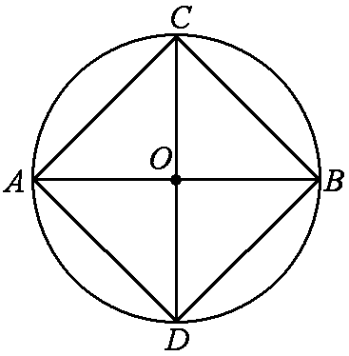

图3－1－8

1. 直角三角形的两边长分别为16和12，则此三角形的外接圆半径是_

3.已知平面直角坐标系中的三个点*A*(1，－1)，*B*(－2，5)，*C*(4，－6)，判断过*A*，*B*，*C*这三个点能否确定一个圆，并说明理由．

4.已知*A*，*B*，*C*三点．根据下列条件，说明*A*，*B*，*C*三点能否确定一个圆．如果能，求出圆的半径；如果不能，请说明理由．

(1)*AB*＝2＋1，*BC*＝4，*AC*＝2－1；

(2)*AB*＝*AC*＝10，*BC*＝12.

5.如图3－1－16，在△*ABC*中，*BD*，*CE*是两条高线．求证：*B*，*C*，*D*，*E*四点在同一个圆上．

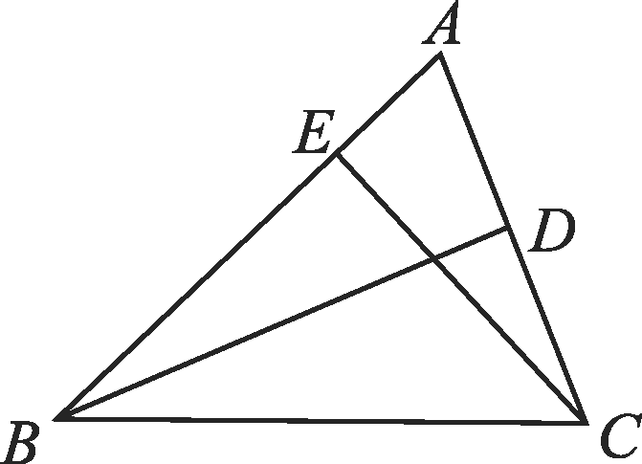

图3－1－16

6.如图3－2－9，已知正方形*ABCD*的边长为3，*E*，*F*分别是*AB*，*BC*边上的点，且∠*EDF*＝45°，将△*DAE*绕点*D*逆时针旋转90°，得到△*DCM*.若*AE*＝1，则*FM*的长为__ _．

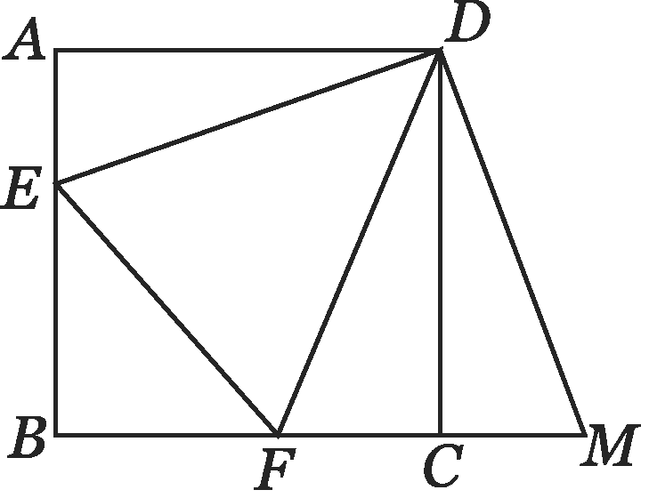

图3－2－9

7.[2018·衢州]定义：在平面直角坐标系中，一个图形先向右平移*a*个单位，再绕原点按顺时针方向旋转*θ*角度，这样的图形运动叫做图形的*γ*(*a*，*θ*)变换．

如图3－2－12，等边三角形*ABC*的边长为1，点*A*在第一象限，点*B*与原点*O*重合，点*C*在*x*轴的正半轴上，△*A*1*B*1*C*1是△*ABC*经*γ*(1，180°)变化后所得的图形．

若△*ABC*经*γ*(1，180°)变换后得△*A*1*B*1*C*1，△*A*1*B*1*C*1经*γ*(2，180°)变换后得△*A*2*B*2*C*2，△*A*2*B*2*C*2经*γ*(3，180°)变换后得△*A*3*B*3*C*3…依此类推，△*An*－1*Bn*－1*Cn*－1经*γ*(*n*，180°)变换后得△*AnBnCn*，则点*A*1的坐标是____，点*A*2 018的坐标是____．

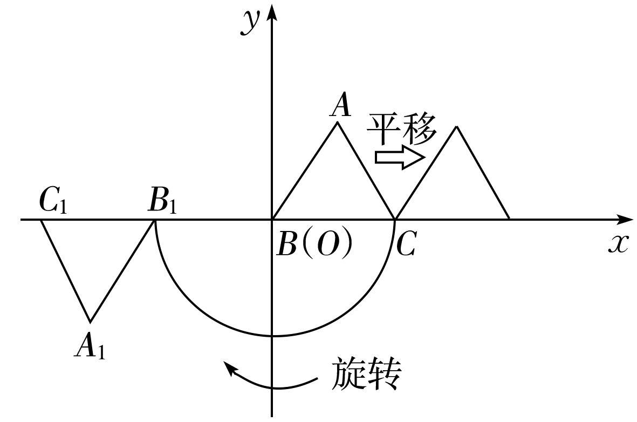

图3－2－12

8.[2019·柯桥区模拟]如图3－3－4，⊙*O*的直径*CD*＝10 cm，*AB*是⊙*O*的弦，*AB*⊥*CD*，垂足为*M*，*OM*∶*OC*＝4∶5，则*AB*的长为(　A　)

A．6 B．7 C．8 D．9

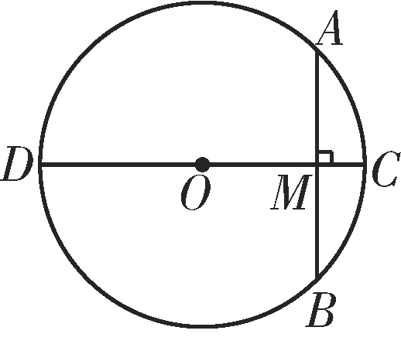

9. 如图3－3－18，在⊙*O*中(填写你认为正确的结论)：

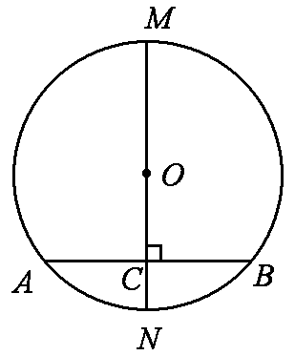

图3－3－18

(1)*MN*为直径，若*MN*⊥*AB*，垂足为*C*，则__*AC*＝*BC*，＝，＝____；

(2)若*AC*＝*BC*，*MN*为直径，*AB*不是直径，则__*MN*⊥*AB*，＝，＝__；

(3)若*MN*⊥*AB*，*AC*＝*BC*，则__*MN为直径，＝，＝*__；

(4)若＝，*MN*为直径，则__*＝，AC＝BC，MN⊥AB_*_．

10.某市新建一座圆形人工湖，为测量该湖的半径，小杰和小丽沿湖边选取*A*，*B*，*C*三根木柱，使得*A*，*B*之间的距离与*A*，*C*之间的距离相等，并测得*BC*的长为120 m，*A*到*BC*的距离为4 m，如图3－3－21所示．

(1)请你帮他们求出该湖的半径；

(2)如果在圆周上再另取一点*P*，建造一座连结*B*，*C*，*P*三点的三角形艺术桥，且△*BCP*为直角三角形，问：这样的*P*点可以有几处？如何找到？

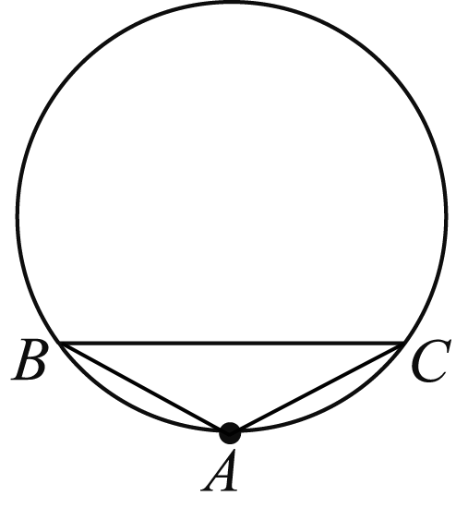

11. 如图1，在⊙*O*中，半径*OC*⊥*AB*于点*D*.已知⊙*O*的半径为2，*AB*＝3，求*DC*的长(精确到0.01)．

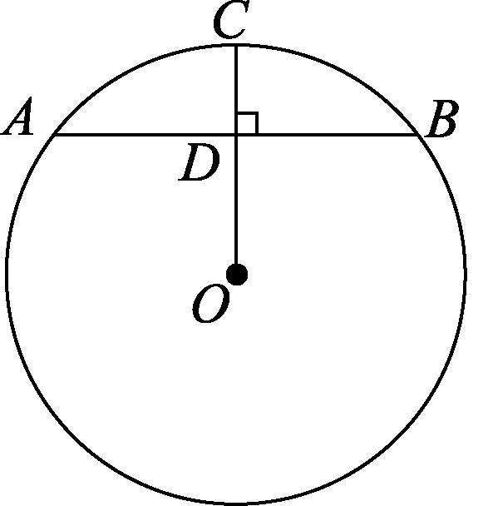

图1

解：如答图，连结*OA*.

∵*OC*⊥*AB*，∴*AD*＝*AB*＝×3＝，

∴*OD*＝＝＝，

∴*DC*＝*OC*－*OD*＝2－≈0.68.

【思想方法】 求圆中的弦长或其他线段长时，通常连半径，由半径、弦的一半以及圆心到弦的距离构成直角三角形进行求解．

12.　如图3，一块残破的轮片上，点*O*是这块轮片的圆心，*AB*＝120 mm，*C*是上的一点，*OC*⊥*AB*，垂足为*D*，*CD*＝20 mm，则原轮片的半径是__100__mm.

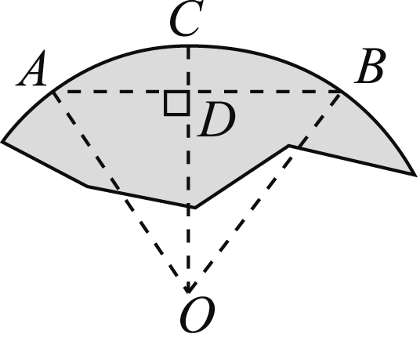 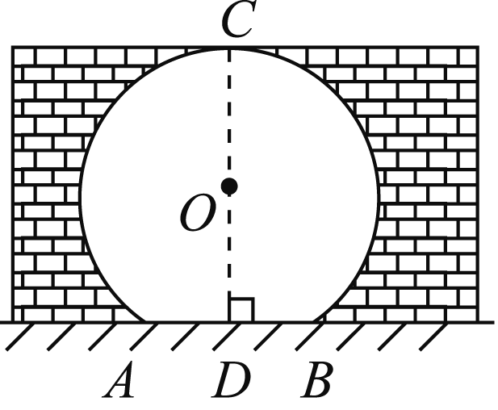

图3　　 图4

13.　如图4是某风景区的一个圆拱形门，路面*AB*宽为2 m，净高*CD*为5 m，则圆拱形门所在圆的半径为____m

14.[2019·白云区期末]⊙*O*的直径为10 cm，*AB*，*CD*是⊙*O*的两条弦，*AB*∥*CD*，*AB*＝6 cm，*CD*＝8 cm，求*AB*和*CD*之间的距离．

解：分两种情况考虑：

当两条弦位于圆心*O*一侧时，如答图①所示，

过*O*作*OE*⊥*AB*，交*AB*于点*E*，交*CD*于点*F*，连结*OA*，*OC*，

∵*AB*∥*CD*，∴*OE*⊥*CD*，

∴*E*，*F*分别为*AB*，*CD*的中点，

∴*AE*＝*BE*＝*AB*＝3 cm，*CF*＝*DF*＝*CD*＝4 cm，在Rt△*COF*中，*OC*＝5 cm，*CF*＝4 cm，

根据勾股定理得*OF*＝3 cm，

在Rt△*AOE*中，*OA*＝5 cm，*AE*＝3 cm，

根据勾股定理得*OE*＝4 cm，

则*EF*＝*OE*－*OF*＝1 cm；

当两条弦位于圆心*O*两侧时，如答图②所示，

同理可得*EF*＝4＋3＝7 cm，

综上，弦*AB*与*CD*的距离为7 cm或1 cm.

14.[2019秋·诸暨校级月考]如图11，有一座圆弧形拱桥，桥下水面宽度*AB*为12 m，拱高*CD*为4 m.

(1)求拱桥的半径；

(2)有一艘宽为5 m的货船，船舱顶部为长方形，并高出水面3.4 m，则此货船是否能顺利通过此圆弧形拱桥，并说明理由．

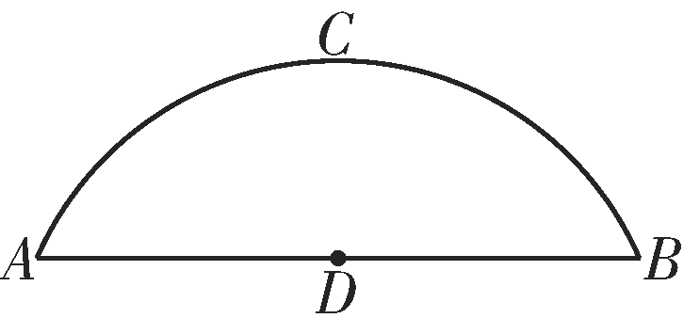

图11

解：(1)如答图，连结*OC*，*OB*.

由题意知*OC*⊥*AB*，∴*D*为*AB*中点，

∵*AB*＝12 m，∴*BD*＝*AB*＝6 m.

又∵*CD*＝4 m，

设*OB*＝*OC*＝*r*，则*OD*＝(*r*－4)m.

在Rt△*BOD*中，根据勾股定理得：*r*2＝(*r*－4)2＋62，解得*r*＝6.5，

∴拱桥的半径为6.5 m；

(2)如答图，连结*ON*，∵*CD*＝4 m，船舱顶部为长方形并高出水面3.4 m，

∴*CE*＝4－3.4＝0.6(m)，

∴*OE*＝*r*－*CE*＝6.5－0.6＝5.9(m)，

在Rt△*OEN*中，*EN*2＝*ON*2－*OE*2＝*r*2－*OE*2＝6.52－5.92＝7.44(m2)，

∴*EN*＝(m)．

∴*MN*＝2*EN*＝2×≈5.5 m＞5 m.

∴此货船能顺利通过这座拱桥．

15.下列说法中正确的是(　B　)

A．等弦所对的弧相等

B．等弧所对的弦相等

C．圆心角相等，所对的弦相等

D．弦相等，所对的圆心角相等

【解析】 圆心角定理及逆定理的条件是在同圆或等圆中，∴A，C，D都不正确．B中“等弧”隐含着“同圆或等圆中”这个条件．故选B.

16.如图3－4－24，已知*AB*，*CD*是⊙*O*的直径，*DF*∥*AB*交⊙*O*于点*F*，*BE*∥*DC*交⊙*O*于点*E*.

(1)求证：*BE*＝*DF*；

(2)写出图中4组不同的且相等的劣弧(不需证明)．

解：(1)证明：如答图，连结*OE*，*OF*.

∵*DF*∥*AB*，*BE*∥*DC*，

∴∠*EBA*＝∠*COA*＝∠*CDF*.

∵*OB*＝*OE*，*OD*＝*OF*，

∴∠*OEB*＝∠*EBA*＝∠*CDF*＝∠*OFD*.

∴∠*EOB*＝∠*DOF*，∴*BE*＝*DF*；

(2)图中相等的劣弧有＝，＝，＝，＝，＝等．

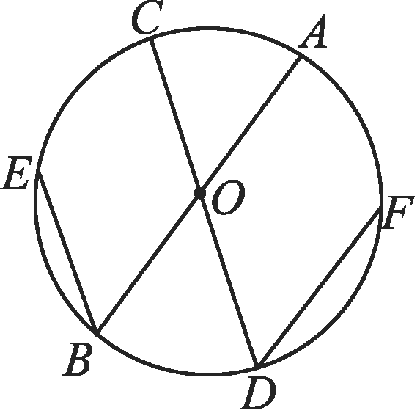

图3－4－24

17.[2019·兴化校级月考]如图3－4－25，在⊙*O*中，点*C*是优弧*ACB*的中点，*D*，*E*分别是*OA*，*OB*上的点，且*AD*＝*BE*，弦*CM*，*CN*分别过点*D*，*E*.

(1)求证：*CD*＝*CE*；

(2)求证：＝.

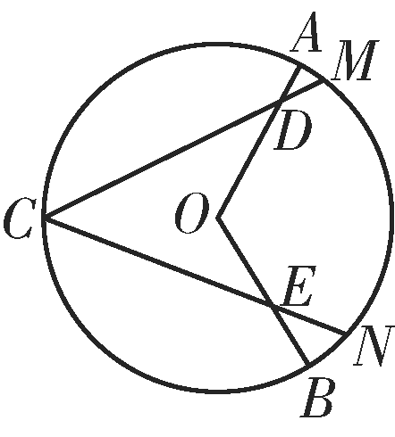

图3－4－25

解：(1)证明：如答图，连结*OC*.

∵＝，∴∠*COD*＝∠*COE*，

∵*OA*＝*OB*，*AD*＝*BE*，∴*OD*＝*OE*，∵*OC*＝*OC*，

∴△*COD*≌△*COE*(*SAS*)，∴*CD*＝*CE*；

(2)如答图，分别连结*OM*，*ON*，

∵△*COD*≌△*COE*，∴∠*CDO*＝∠*CEO*，∠*OCD*＝∠*OCE*，

∵*OC*＝*OM*＝*ON*，

∴∠*OCM*＝∠*OMC*，∠*OCN*＝∠*ONC*，

∴∠*OMD*＝∠*ONE*，

∵∠*ODC*＝∠*DMO*＋∠*MOD*，∠*CEO*＝∠*CNO*＋∠*EON*，

∴∠*MOD*＝∠*NOE*，∴＝.

18．如图3－4－26，*A*，*B*是⊙*O*上的两点，∠*AOB*＝120°，*C*是的中点．

(1)求证：*AB*平分∠*OAC*；

(2)延长*OA*至*P*，使得*OA*＝*AP*，连结*PC*，若⊙*O*的半径*R*＝1，求*PC*的长．

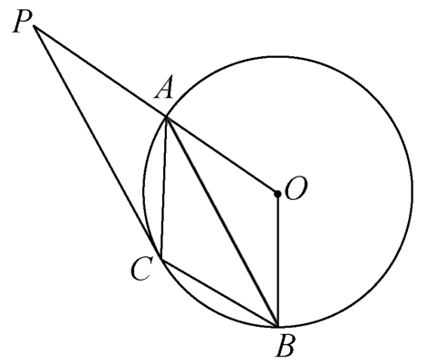

图3－4－26

解：(1)证明：如答图，连结*OC*.

∵∠*AOB*＝120°，*C*是的中点，

∴∠*AOC*＝∠*BOC*＝60°，∵*OA*＝*OC*＝*OB*，

∴△*AOC*，△*BOC*是等边三角形，

∴四边形*AOBC*是菱形，∴*AB*平分∠*OAC*；

(2)∵△*OAC*是等边三角形，

∴∠*CAO*＝∠*OCA*＝60°.

又∵*OA*＝*AP*，∴*AP*＝*AC*，

∴∠*P*＝∠*ACP*＝30°，

∠*OCP*＝∠*OCA*＋∠*ACP*＝90°，

∴△*OPC*是直角三角形．

∵*R*＝1，∴*OC*＝1，*OP*＝2，∴*PC*＝.

19.[2019·襄阳]如图3－5－12，*AD*是⊙*O*的直径，*BC*是弦，四边形*OBCD*是平行四边形，*AC*与*OB*相交于点*P*，下列结论错误的是(　A　)

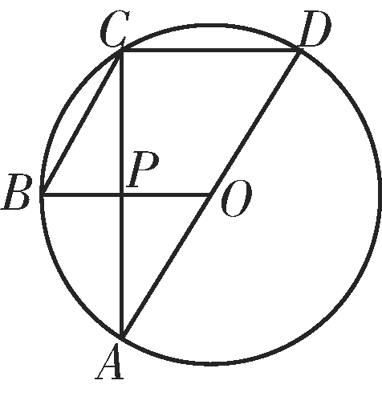

图3－5－12

A．*AP*＝2*OP* B．*CD*＝2*OP*

C．*OB*⊥*AC* D．*AC*平分*OB*

【解析】 ∵*AD*是直径，∴∠*ACD*＝90°，

∵四边形*OBCD*是平行四边形，

∴*CD*∥*OB*，*CD*＝*OB*，∴∠*CPO*＝90°，

即*OB*⊥*AC*，选项C正确；

又∵*O*是*AD*的中点，∴*OP*是△*ACD*的中位线，

∴*CD*＝2*OP*，∴选项B正确；

∴*CD*＝*OB*＝2*OP*，即*P*是*OB*的中点，

∴*AC*平分*OB*，选项D正确；

*AP*与*OP*数量关系无从得出，选项A错误．

20.如图3－5－16，点*A*，*B*，*D*，*E*在⊙*O*上，弦*AE*，*BD*的延长线相交于点*C*.若*AB*是⊙*O*的直径，*D*是*BC*的中点．

(1)试判断*AB*，*AC*之间的大小关系，并给出证明；

(2)在上述题设条件下，△*ABC*还需满足什么条件，*E*才一定是*AC*的中点(直接写出结论)?

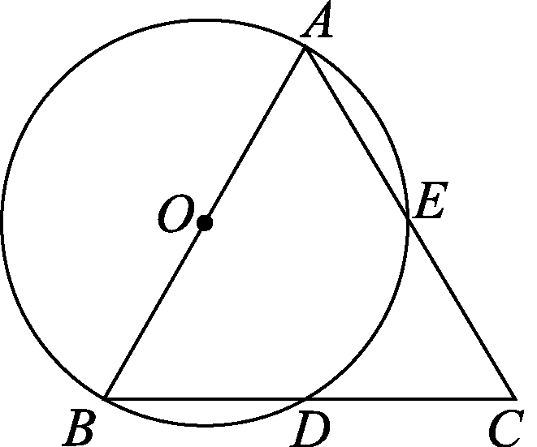

解：(1)*AB*＝*AC*.

证明：如答图，连结*AD*.∵*AB*是⊙*O*的直径，

∴∠*ADB*＝∠*ADC*＝90°.

又∵*AD*为公共边，*D*是*BC*的中点，即*BD*＝*CD*，∴△*ABD*≌△*ACD*(*SAS*)，∴*AB*＝*AC*；

(2)△*ABC*为等边三角形或*AB*＝*BC*或*AC*＝*BC*或∠*BAC*＝∠*B*或∠*BAC*＝∠*C*等．

21.[2019春·西湖区校级月考]如图3－5－17，*AB*是⊙*O*的直径，点*C*，*D*是⊙*O*上的点，且*OD*∥*BC*，*AC*分别与*BD*，*OD*相交于点*E*，*F*.

(1)求证：点*D*为的中点；

(2)若*CB*＝6，*AB*＝10，求*DF*的长；

(3)若⊙*O*的半径为5，∠*DOA*＝80°，点*P*是线段*AB*上任意一点，试求出*PC*＋*PD*的最小值．

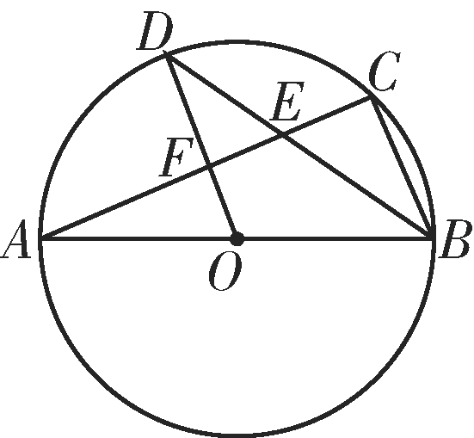

图3－5－17

解：(1)∵*AB*是⊙*O*的直径，∴∠*ACB*＝90°，

∵*OD*∥*BC*，∴∠*OFA*＝90°，

∴*OF*⊥*AC*，∴＝，

即点*D*为的中点；

(2)∵*OF*⊥*AC*，∴*AF*＝*CF*，

而*OA*＝*OB*，∴*OF*为△*ACB*的中位线，

∴*OF*＝*BC*＝3，

∴*DF*＝*OD*－*OF*＝5－3＝2；

(3)如答图，作*C*点关于*AB*的对称点*C*′，*C*′*D*交*AB*于*P*，连结*OC*，*OC*′，*CP*.

∵*PC*＝*PC*′，∴当*PD*＋*PC*＝*PD*＋*PC*′＝*DC*′时*PC*＋*PD*的值最小，

∵＝，∴∠*COD*＝∠*AOD*＝80°，

∴∠*BOC*＝20°，

∵点*C*和点*C*′关于*AB*对称，

∴∠*C*′*OB*＝20°，

∴∠*DOC*′＝∠*DOC*＋∠*BOC*＋∠*C*′*OB*＝120°，

作*OH*⊥*DC*′于*H*，如答图，

则*C*′*H*＝*DH*，∠*DOH*＝∠*C*′*OD*＝∠*DOC*′＝60°，

在Rt△*OHD*中，*OH*＝*OD*＝，

∴*DH*＝*OH*＝，∴*DC*′＝2*DH*＝5，

∴*PC*＋*PD*的最小值为5.

22.[2019·南京改编]如图3－6－4，*PA*＝*PB*，点*A*，*B*，*C*，*D*在⊙*O*上．若∠*P*＝102°，则∠*A*＋∠*C*＝__*219°*__．

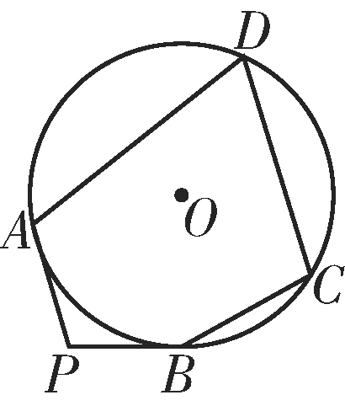

【解析】 如答图，连结*AB*，∵*PA*，*PB*是⊙*O*的切线，∴*PA*＝*PB*，∵∠*P*＝102°，∴∠*PAB*＝∠*PBA*＝(180°－102°)＝39°，∵∠*DAB*＋∠*C*＝180°，∴∠*PAD*＋∠*C*＝∠*PAB*＋∠*DAB*＋∠*C*＝180°＋39°＝219°.

23.有一段圆弧形的公路弯道，其所对的圆心角是150°，半径是400 m，一辆汽车以40 km/h的速度开过这段弯道，需要多少分钟(精确到0.01)?

解：÷＝≈1.57(min)．

答：需要1.57 min.

24.[2018·义乌]如图3－8－7，公园内有一个半径为20 m的圆形草坪，*A*，*B*是圆上的点，*O*为圆心，∠*AOB*＝120°，从*A*到*B*只有路，一部分市民为走“捷径”，踩坏了花草，走出了一条小路*AB*.通过计算可知，这些市民其实仅仅少走了__15__步．(假设1步为0.5 m，结果保留整数，参考数据：≈1.732，π取3.142)

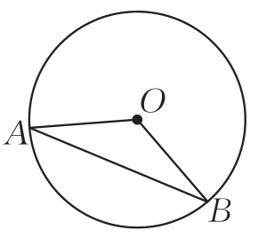

图3－8－7

【解析】 如答图，作*OC*⊥*AB*于*C*，则*AC*＝*BC*，

∵*OA*＝*OB*，

∴∠*A*＝∠*B*＝(180°－∠*AOB*)＝(180°－120°)＝30°，

在Rt△*AOC*中，*OC*＝*OA*＝10，*AC*＝*OC*＝10，

∴*AB*＝2*AC*＝20≈69(步)，

而的长＝≈84(步)，

的长比*AB*的长多15步．

∴这些市民其实仅仅少走了15步．

25.如图3－8－14，在3×3的方格中(共有9个小格)，每个小方格都是边长为1的正方形，*O*，*B*，*C*是格点，则扇形*BOC*的面积等于__π__(结果保留π)．

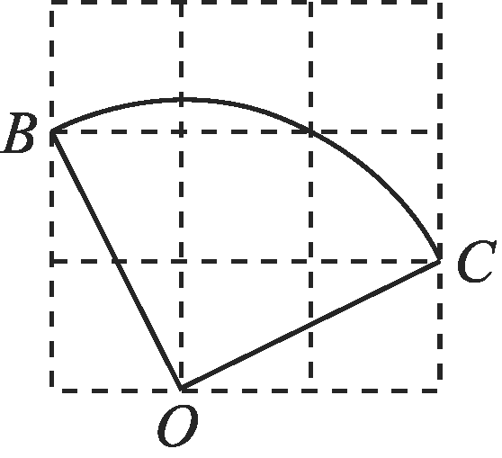

图3－8－14

26.如图3－8－20，*AB*为⊙*O*的直径，点*C*，*D*在⊙*O*上，且*BC*＝6 cm，*AC*＝8 cm，∠*ABD*＝45°.

(1)求*BD*的长；

(2)求图中阴影部分的面积．

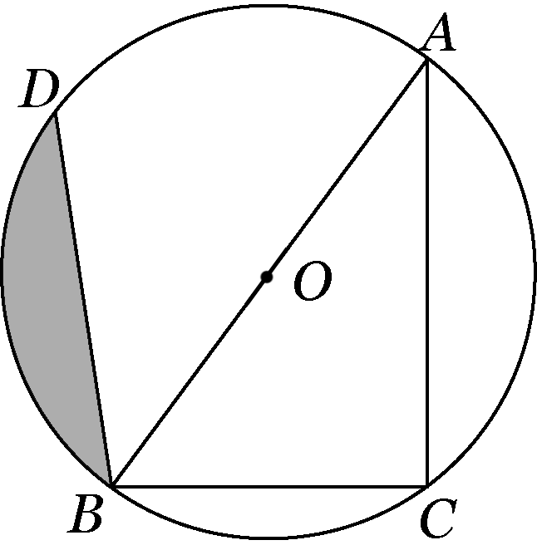

图3－8－20

解：(1)如答图，连结*AD*.

∵*AB*为⊙*O*的直径，∴∠*ADB*＝∠*ACB*＝90°.

∵在Rt△*ACB*中，*AB*2＝*AC*2＋*BC*2，且*AC*＝8 cm，*BC*＝6 cm，∴*AB*＝10 cm.

∵∠*ABD*＝45°，∴∠*BAD*＝45°，

∴*AD*＝*BD*＝5 cm；

(2)如答图，连结*OD*.

*S*阴影＝ *S*扇形*DOB*－*S*△*ODB*＝×π×52－×5×5＝ cm2.

27.如图3－8－21，*AB*是半圆*O*的直径，点*C*在半圆上，点*D*在*AB*上，且*AC*＝*AD*，*OC*＝2，∠*A*＝30°.

(1)求线段*OD*的长；

(2)求图中阴影部分的面积(结果保留根号和π)．

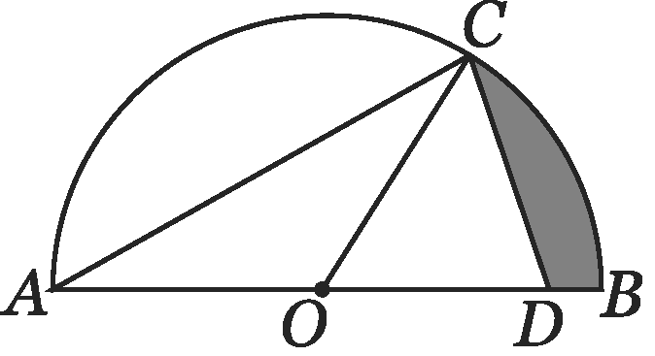

图3－8－21

解：(1)如答图，过点*C*作*CE*⊥*AD*于点*E*.

∵∠*A*＝30°，∴∠*COD*＝60°，

∵*OC*＝2，∴*CE*＝，∴*AC*＝2，

∵*AD*＝*AC*＝2，*OA*＝*OC*＝2，

∴*OD*＝*AD*－*OA*＝2－2；

(2)*S*阴影＝*S*扇形*BOC*－*S*△*OCD*＝－×(2－2)×＝－3＋.

28.　[2018·恩施州]在Rt△*ABC*中，*AB*＝1，∠*A*＝60°，∠*ABC*＝90°，如图3所示，将Rt△*ABC*沿直线*l*无滑动地滚动至Rt△*DEF*，则点*B*所经过的路径与直线*l*所围成的封闭图形的面积为__π＋__．(结果保留根号和π)

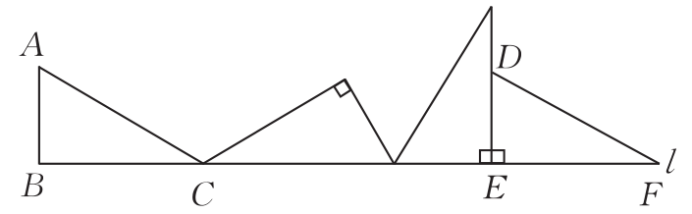

图3

【解析】 如答图，在Rt△*ABC*中，*AB*＝1，∠*A* ＝60°，

∴*BC*＝，∠*BCB*′＝150°，∠*B*′*A*′*E*＝120°，

第一次滚动的半径为，根据扇形面积公式得*S*＝＝＝，

第二次滚动的半径为1，故扇形面积＝＝，

△*ABC*的面积为×1×＝，

所以总面积为＋＋＝π＋.

29.如图11，正方形的边长为*a*，以各边为直径在正方形内画半圆，求图中阴影部分的面积．

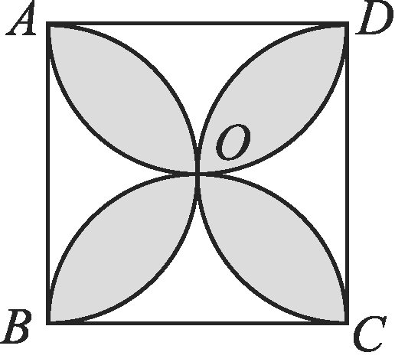

　图11

解：由图形可以看出，*S*阴影＝四个半圆的面积－正方形的面积＝π*a*2－*a*2.

30.已知三个数1，2，，请你再添一个数(只添一个)，使它们能构成一个比例式，试求这个数．

解：设这个数为*x*，分三种情形讨论：

①当*x*与1是两内项时，*x*＝2；

②当*x*与2是两内项时，*x*＝；

③当*x*与是两内项时，*x*＝.

综上所述，这个数为2或或.

31.[2019·怀远期末]已知：＝＝＝*k*.求*k*的值．

解：当*a*＋*b*＋*c*＝0时，*a*＝－(*b*＋*c*)，因而*k*＝＝＝－1；

当*a*＋*b*＋*c*≠0时，*k*＝＝.故*k*的值是－1或.

32.若△*ABC*的三个内角的比为1∶2∶3，则这个三角形的三边长的比为__1∶∶2__．

【解析】 △*ABC*的三个内角为30°，60°，90°，所以设30°角所对的直角边为1，则斜边长为2，另一直角边长为，故三边长的比为1∶∶2.

33.如果*a*∶*b*＝12∶8，且*b*是*a*和*c*的比例中项，那么*b*∶*c*等于(　B　)

A．4∶3 B．3∶2

C．2∶3 D．3∶4

【解析】 ∵*a*∶*b*＝12∶8，*b*是*a*和*c*的比例中项，即*a*∶*b*＝*b*∶*c*，∴*b*∶*c*＝12∶8＝3∶2.故选B.

34.两个相似三角形的相似比为2∶5，已知其中一个三角形的一条中线长为10，那么另一个三角形对应的中线长为__4或25__．

【解析】 ∵相似三角形的相似比为2∶5，其中一个三角形的一条中线长为10，而这条中线可能是小三角形的，也可能是大三角形的，∴另一个三角形对应的中线长可能为4，也可能为25.

35.[2018·宁波]若一个三角形一条边的平方等于另两条边的乘积，我们把这个三角形叫做比例三角形．

(1)已知△*ABC*是比例三角形，*AB*＝2，*BC*＝3，请直接写出所有满足条件的*AC*的长；

(2)如图4－5－9①，在四边形*ABCD*中，*AD*∥*BC*，对角线*BD*平分∠*ABC*，∠*BAC*＝∠*ADC*.求证：△*ABC*是比例三角形；

(3)如图②，在(2)的条件下，当∠*ADC*＝90°时，求的值．

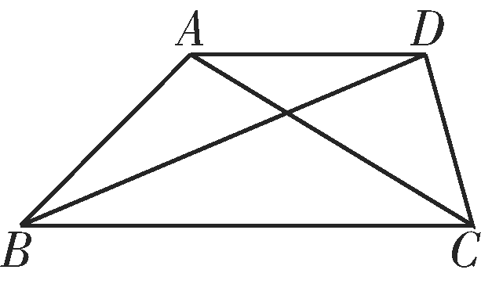 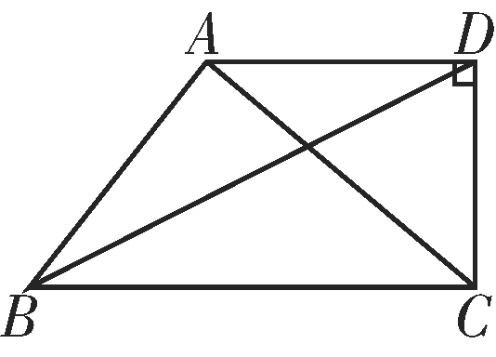

① 　　②

图4－5－9

解：(1)或或；

(2)证明：∵*AD*∥*BC*，∴∠*ACB*＝∠*CAD*.

又∵∠*BAC*＝∠*ADC*，∴△*ABC*∽△*DCA*，

∴＝，即 *CA*2＝*BC*·*AD*.

∵*AD*∥*BC*，∴∠*ADB*＝∠*CBD*.

∵*BD*平分∠*ABC*，∴∠*ABD*＝∠*CBD*，

∴∠*ADB*＝∠*ABD*，∴*AB*＝*AD*，

∴*CA*2＝*BC*·*AB*，∴△*ABC*是比例三角形；



　第12题答图

(3)如答图，过点*A*作*AH*⊥*BD*于点*H*.

∵*AB*＝*AD*，∴*BH*＝*BD*.

∵*AD*∥*BC*，∠*ADC*＝90°，

∴∠*BCD*＝90°，

∴∠*BHA*＝∠*BCD*＝90°.

又∵∠*ABH*＝∠*DBC*，

∴△*ABH*∽△*DBC*.

∴＝，∴*AB*·*BC*＝*DB*·*BH*，

∴*AB*·*BC*＝*BD*2.

又∵*AB*·*BC*＝*AC*2，

∴*BD*2＝*AC*2，∴＝.

36.已知△*ABC*∽△*DEF*，＝，△*ABC*的周长是12 cm，面积是6 cm2.

(1)求△*DEF*的周长；

(2)求△*DEF*的面积．

解：(1)∵△*ABC*∽△*DEF*，＝，

∴△*DEF*的周长为12×＝8(cm)；

(2)∵△*ABC*∽△*DEF*，＝，

∴△*DEF*的面积为6×＝(cm2)．

37.如图4－5－17，在△*ABC*中，中线*BE*，*CD*相交于点*O*，连结*DE*，下列结论：①＝；②＝；③＝；④＝.

其中正确的个数有(　C　)

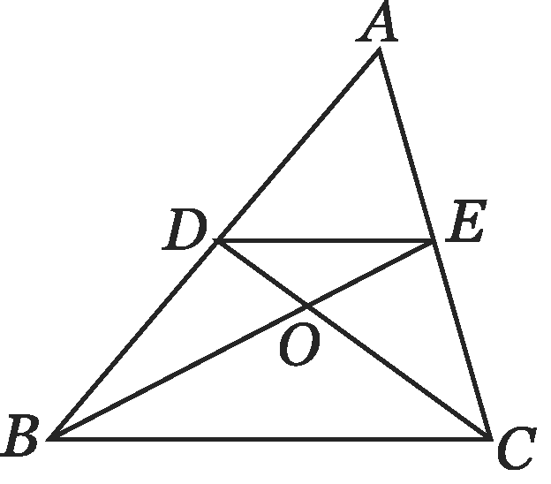

图4－5－17

A. 1个 B. 2个

C．3个 D. 4个

【解析】 ①∵*DE*是△*ABC*的中位线，

∴*DE*＝*BC*，即＝，故①正确；

②∵*DE*是△*ABC*的中位线，∴*DE*∥*BC*，

∴△*DOE*∽△*COB*，

∴＝＝＝，故②错误；

③∵*DE*∥*BC*，∴△*ADE*∽△*ABC*，∴＝，

∵△*DOE*∽△*COB*，∴＝，

∴＝，故③正确；

④∵△*ABC*的中线*BE*与*CD*交于点*O*，

∴*O*是△*ABC*的重心，

根据重心性质，得*BO*＝2*OE*，△*ABC*的高线长＝3△*BOC*的高线长，

∵△*ABC*与△*BOC*同底(*BC*)，

∴*S*△*ABC*＝3*S*△*BOC*，

由②和③，得*S*△*ODE*＝*S*△*COB*，*S*△*ADE*＝*S*△*ABC*，∴＝，故④正确．

综上所述，①③④正确．故选C.

38.如图4－5－20，在Rt△*ABC*中，∠*C*＝90°，*AC*＝5 cm，∠*A*＝60°，动点*M*从点*B*出发，在*BA*边上以2 cm/s的速度向点*A*匀速运动，同时动点*N*从点*C*出发，在*CB* 边上以 cm/s的速度向点*B*匀速运动，设运动时间为*t*(s)(0≤*t*≤5)，连结*MN*.

(1)若*BM*＝*BN*，求*t*的值；

(2)若△*MBN*与△*ABC*是相似三角形，求*t*的值与△*MBN*和△*ABC*的周长比；

(3)当*t*为何值时，四边形*ACNM*的面积最小？请求出最小值．

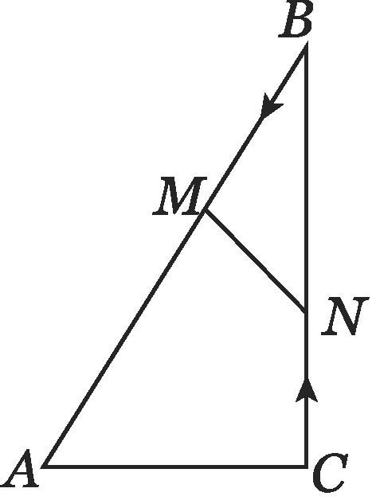

图4－5－20

解：(1)∵在Rt△*ABC*中，∠*C*＝90°，*AC*＝5 cm，∠*A*＝60°，∴*AB*＝10 cm，*BC*＝5 cm.

由题意，得*BM*＝2*t*(cm)，*CN*＝*t*(cm)，*BN*＝(5－*t*)cm，

由*BM*＝*BN*，得2*t*＝5－*t*，

解得*t*＝＝10－15；

(2)①当△*MBN*∽△*ABC*时，

∴＝，即＝，解得*t*＝，

∴＝，∴△*MBN*和△*ABC*的周长比为；

②当△*NBM*∽△*ABC*时，

＝，即＝，解得*t*＝，

∴＝，

∴△*MBN*和△*ABC*的周长比为.

综上所述，当*t*＝ s或*t*＝ s时，△*MBN*与△*ABC*相似，对应的△*MBN*和△*ABC*的周长比为或；

(3)如答图，过点*M*作*MD*⊥*BC*于点*D*，可得*MD*＝*t* cm.

设四边形*ACNM*的面积为*y* cm2，

∴*y*＝*S*△*ABC*－*S*△*BMN*＝*AC*·*BC*－*BN*·*MD*

＝×5×5－×(5－*t*)*t*＝*t*2－*t*＋＝＋.

根据二次函数的性质可知，当*t*＝时，*y*的值最小．∴当*t*＝ s时，四边形*ACNM*的面积最小，最小为 cm2.

39.[2019·黔东南]如图4－5－25，在一斜边长30 cm的直角三角形木板(即Rt△*ACB*)中截取一个正方形*CDEF*，点*D*在边*BC*上，点*E*在斜边*AB*上，点*F*在边*AC*上，若*AF*∶*AC*＝1∶3，则这块木板截取正方形*CDEF*后，剩余部分的面积为

(　　)

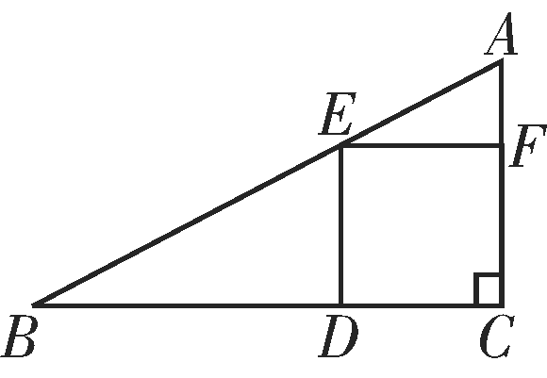

图4－5－25

A．200 cm2 B．170 cm2

C．150 cm2 D．100 cm2

【解析】 设*AF*＝*x*，则*AC*＝3*x*，

∵四边形*CDEF*为正方形，

∴*EF*＝*CF*＝2*x*，*EF*∥*BC*，

∴△*AEF*∽△*ABC*，

∴＝＝，∴*BC*＝6*x*，

在Rt△*ABC*中，*AB*＝＝3*x*，

∴3*x*＝30，解得*x*＝2，

∴*AC*＝6，*BC*＝12，

∴剩余部分的面积＝×6×12－(4)2＝100(cm2)．故选D.

40.如图4－5－28是一个照相机成像的示意图．

(1)如果像高*MN*是35 mm，焦距是50 mm，拍摄的景物高度*AB*是4.9 m，拍摄点离景物有多远？

(2)如果要完整地拍摄高度是2 m的景物，拍摄点离景物有4 m，像高不变，则相机的焦距应调整为多少？

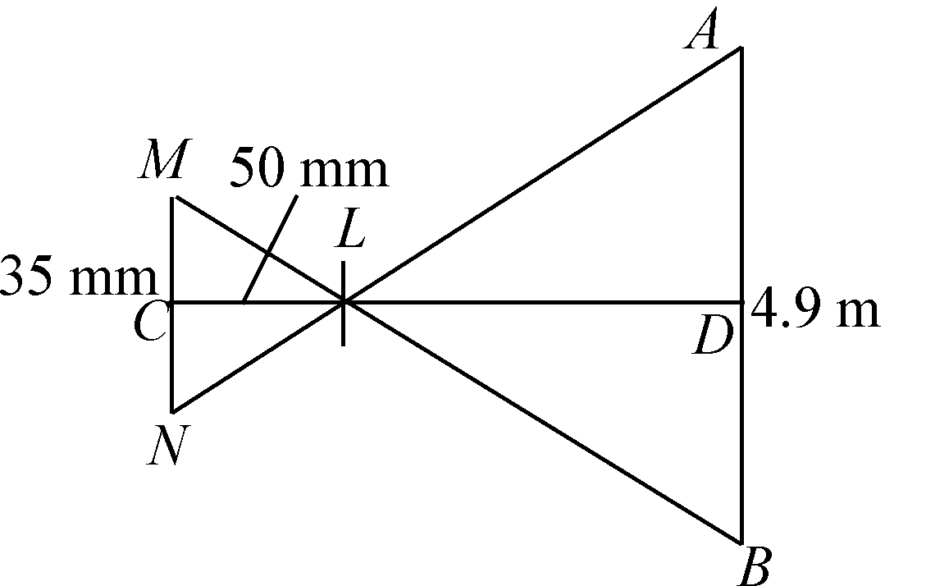

图4－5－28

解：根据物体成像原理，得△*LMN*∽△*LBA*，

∴＝，即＝.

(1)∵像高*MN*是35 mm，焦距是50 mm，拍摄的景物高度*AB*是4.9 m，

∴＝，解得*LD*＝7.

答：拍摄点距离景物7 m；

(2)∵拍摄高度是2 m的景物，拍摄点离景物有4 m，像高不变，

∴＝，解得*LC*＝70.

答：相机的焦距应调整为70 mm.

41.在研究相似问题时，甲、乙同学的观点如下：

甲：将边长为3，4，5的三角形按图4－6－3①的方式向外扩大，得到新三角形，它们的对应边间距为1，则新三角形与原三角形相似．

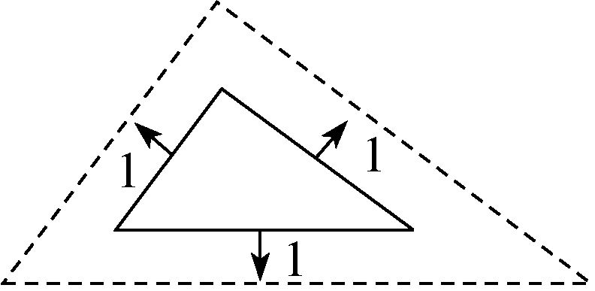

图4－6－3①

乙：将邻边为3和5的矩形按图4－6－3②的方式向外扩张，得到新矩形，它们的对应边间距为1，则新矩形与原矩形相似．

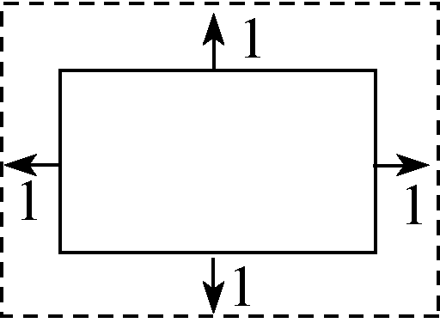

图4－6－3②

对于两人的观点，下列说法正确的是(　　)

A．两人都对 B．两人都不对

C．甲对，乙不对 D．甲不对，乙对

42.[2019·长沙]根据相似多边形的定义，我们把四个角分别相等，四条边成比例的两个凸四边形叫做相似四边形．相似四边形对应边的比叫做相似比．

(1)某同学在探究相似四边形的判定时，得到如下三个命题，请判断它们是否正确(直接在横线上填写“真”或“假”)．

①四条边成比例的两个凸四边形相似；(___命题)

②三个角分别相等的两个凸四边形相似；(____命题)

③两个大小不同的正方形相似．(____命题)

43.[2019·台州模拟改编]在平面直角坐标系中，把一个图形先绕着原点顺时针旋转*θ*角，再以原点为位似中心，相似比为*k*得到一个新的图形，我们把这个过程记为【*θ*，*k*】变换．例如，把图4－7－10中的△*ABC*先绕着原点*O*顺时针旋转90°角，再以原点为位似中心，相似比为2缩小得到一个新的图形△*A*1*B*1*C*1，可以把这个过程记为【90°，2】变换．

(1)在图中画出一个符合要求的△*A*1*B*1*C*1；

(2)若△*OMN*的顶点坐标分别为*O*(0，0)，*M*(2，4)，*N*(6，2)，把△*OMN*经过【*θ*，*k*】变换后得到△*O*′*M*′*N*′，若点*M*的对应点*M*′的坐标为(－1，－2)，则*θ*＝___，*k*＝____．

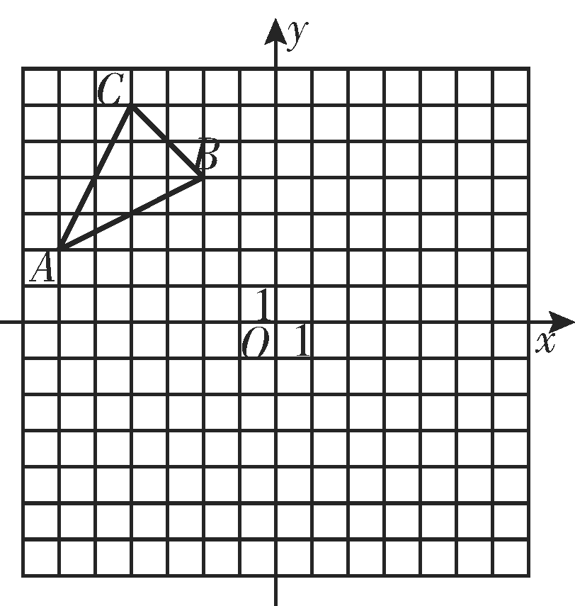

图4－7－10

解：(1)所求作的图形如答图所示；

(2)由于*M*(2，4)，*M*′(－1，－2)都在直线*y*＝2*x*上，

即*M*，*O*，*M*′三点共线，因此*θ*＝0°(或180°的整数倍)；

根据*M*，*M*′的坐标易知*OM*＝2*OM*′，即*k*＝2，

故*θ*＝0°(或180°的整数倍)，*k*＝2.